კონსოლიდირებული ელექტრონული ტენდერის დოკუმენტაცია
ბრენდირებული ჭის ჩარჩო - ხუფები

  - შესყიდვის ობიექტის დასახელება

შპს „ჯორჯიან უოთერ ენდ ფაუერი“ (GWP, ს/ნ 203826002) და შპს „რუსთავის წყალი“ (RWC, ს/ნ 216323351) აცხადებს კონსოლიდირებულ ელექტრონულ ტენდერს 1 ლოტად შემდეგი მომსახურების შესყიდვაზე:

ბრენდირებული ჭის ჩარჩო - ხეფები შეძენა

  - მომსახურების/სამუშაოს აღწერა (ტექნიკური დავალება), შესყიდვის ობიექტის რაოდენობა/მოცულობა
რაოდენობა და სპეციფიკაცია მითითებულია დანართი N1-ში

ტექნიკური დავალება
- განსხვავებული წარწერები უნდა ქონდეს, რომ ხუფის გახსნის გარეშე შესაძლებელი იყოს წყალმომარაგება და წყალარინების ქსელის იდენდიფიკაცია
- ჩარჩო ხუფზე უნდა იყოს დატანილი წარმოების წელი
- სხმული უნდა იყოს თუჯის(„ჩუგუნის“ /GJS 400-15) - შემცველი
- ევროპული სტანდარტის EN 124 კლასი D400, სამანქანო და საფეხმავლო გზებზე გამოყენებისათვის ყველა ტიპის სატრანსპორტო საშუალებისათვის
- მოსაწოდებელი მასალა გამოიყენება ა/მ სავალი გზებისთვის, ამიტომ უნდა ჰქონდეს ტვირთგამძლეობა 40 ტონა (დადასტურებული შესაბამისი დოკუმენტაციით, რომლებიც წარმოდგენილი უნდა იქნეს სხვა დოკუმენტებთან ერთად და უნდა აკმაყოფილებდეს ამ სფეროში არსებულ საქართველოს და საერთაშორისო სტანდარტებს და ნორმებს.
- წონა - მინიმუმ 60 ± 4% კგ
- ჩარჩო ხუფს უნდა ქონდეს ჩამკეტი
- მომჭერი („შპილკა“) უნდა იყოს ფოლადის
- ჩარჩო ხუფს უნდა ქონდეს რეზინა, საკმაოდ სქელი რათა ჯდომის შედეგად არ გამოიწვისოს ხუფის ხმაური
- ყოველგვარი ხარვეზი რაც განპირობებული იქნება ჩარჩო ხუფის არასათანადო ხარისხით საგარანტიო პერიოდსი აღმოფხვრილი უნდა იყოს მომწოდებლის მიერ
- მომწოდებელმა უნდა ჩაატაროს ინსტრუქტაჟი/ტრენინგი რათა სწორად განხორციელდეს ხუფების მონტაჟი
- საქონელზე უნდა ვრცელდებოდეს 10 წლიანი გარანტია
- ჭის ხუფის სიმაღლე უნდა იყოს 100მმ ±4%

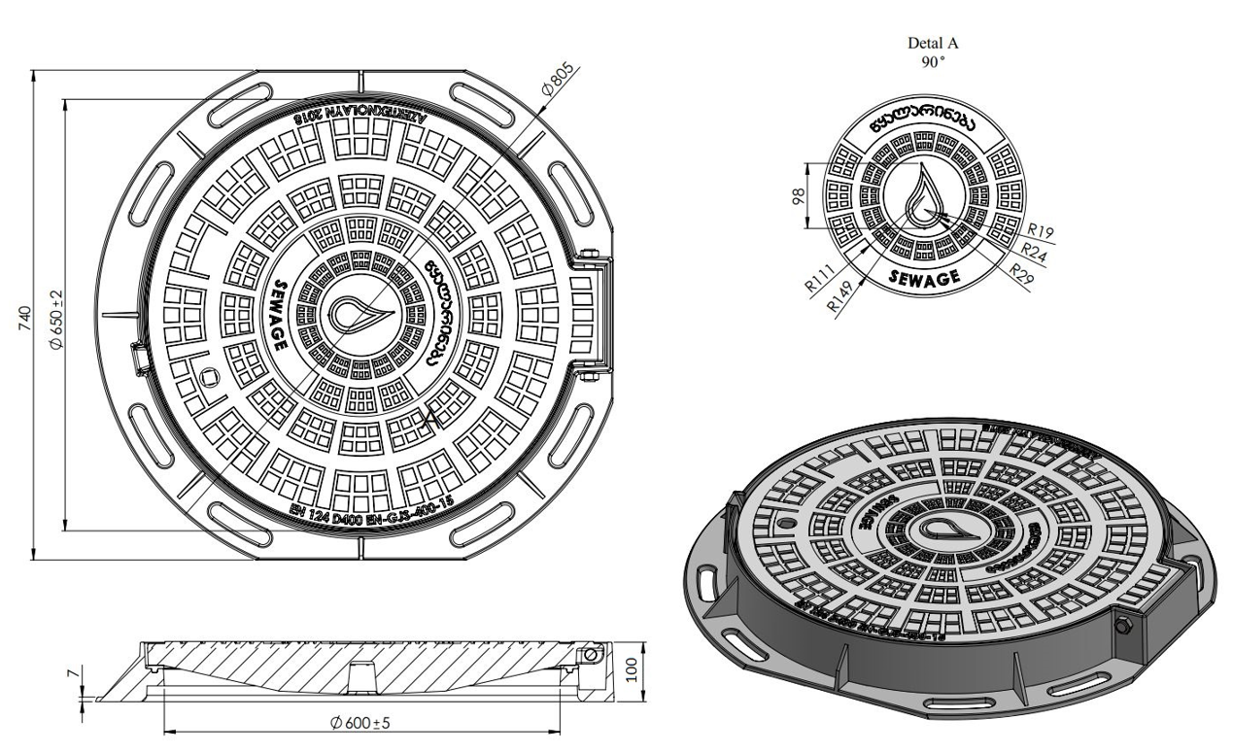

1.3 განფასება
პრეტენდენტმა უნდა წარმოადგინოს განფასება დანართი N1-ის მიხედვით ექსელის ფორმატში.

1.4 საქონლის მიწოდების ფორმა და ადგილი
შპს „ჯორჯიან უოთერ ენდ ფაუერი“ (GWP) მიწოდების ადგილი:
შპს „ჯორჯიან უოთერ ენდ ფაუერი“ - ის საწყობი, ფექირების N14
შპს „რუსთავის წყალი“ (GWP) მიწოდების ადგილი:
შპს „რუსთავის წყალი“ - წმინდა ნინოს 5

1.5 ანგარიშსწორების პირობები
ანგარიშსწორება მოხდება კონსიგნაციის წესით, უნაღდო ანგარიშსწორებით მომსახურების გაწევიდან და შესაბამისი მიღება-ჩაბარების აქტის გაფორმებიდან ან/და სასაქონლო ზედნადების დადასტურებიდან 30 (ოცდაათი) კალენდარული დღის განმავლობაში.

1.6 პრეტენდენტის მიერ ელექტრონულ ტენდერში ასატვირთი/წარმოსადგენი მონაცემები:
- ფასების ცხრილი (დანართი N1-ის შესაბამისად);
- ამონაწერი მეწარმეთა და არასამეწარმეო (არაკომერციული) იურიდიული პირების რეესტრიდან, რომელიც გაცემული უნდა იყოს წინამდებარე ელექტრონული ტენდერის გამოცხადების შემდეგ;
- თანხმობა წინამდებარე სატენდერო პირობებზე, რომლის დასადასტურებლად წარმოდგენილ უნდა იქნას ხელმოწერილი სატენდერო განაცხადი;
- უკანასკნელი 2 წლის განმავლობაში დამზადებული ანალოგიური კონსტრუქციების ჩამონათვალი და სურათები ან ნახაზი.
- გამოყენებული მასალებზე ინფორმაცია შესაბამისი ორგანოების მიერ გაცემული ხარისხის სერთიფიკატები.
- ჭის ჩარჩო-ხუფის ჩამკეტის ფოტო;
- სასურველია ჭის ჩარჩო-ხუფის ჩაკეტვის ვიდეო მასალა.

1.7 საგარანტიო პირობები
1. საქონლის საგარანტიო ვადა განისაზღვრება 10 (ათი) წლის ვადით.

შენიშვნა:
1) ელექტრონულ ტენდერში ატვირთული პრეტენდენტის მიერ შექმნილი ყველა დოკუმენტი ან/და ინფორმაცია ხელმოწერილი უნდა იყოს უფლებამოსილი პირის მიერ (საჭიროების შემთხვევაში ატვირთული უნდა იქნეს მინდობილობა);
2) პრეტენდენტის მიერ შექმნილი ყველა დოკუმენტი ან/და ინფორმაცია დადასტურებული უნდა იქნას უფლებამოსილი პირის ელექტრონული ხელმოწერით ან კომპანიის ელექტრონული შტამპით.
3) თუ პრეტენდენტი არის უცხოური საწარმო, რომელიც არ არის რეგისტრირებული საქართველოში შეუძლია შემოთავაზება გადმოაგზავნოს ელექტრონული ფოსტის მეშვებით, რომელიც მითითებულია სატენდერო დოკუმენტაციის საკონტაქტო ინფორმაციაში.
4) ასევე თუ შეიქმნა რაიმე ტექნიკური ხარვეზი, რაც შეაფერხებს საიტზე საბუთების ატვირთვას, პრეტენდენტს შეუძლია წინადადება გადმოაგზავნოს აღნიშნულ სატენდერო დოკუმენტაციაში მითითებულ ელექტრონულ ფოსტაზე. აქვე ავღნიშნავთ რომ წინადადების მოწოდება ელექტრონული ფოსტით უნდა მოხდეს არაუგვიანეს 2023 წლის 15 ნომებერი 12:00 -მდე.

1.8 ხელშეკრულების გაფორმება
წინამდებარე ელექტრონული ტენდერის ფარგლებში დაიდება ერთიანი ხელშეკრულება წინამდებარე ტენდერზე თანდართული ხელშეკრულების პროექტის და სატენდერო წინადადების შესაბამისად.
ხელშეკრულების შესრულების უზრუნველყოფის გარანტია - 1 წელი.

1.9 სხვა მოთხოვნა
1.9.1 წინადადების წარდგენის მომენტისთვის პრეტენდენტი არ უნდა იყოს:
- გაკოტრების პროცესში;
- ლიკვიდაციის პროცესში;
- საქმიანობის დროებით შეჩერების მდგომარეობაში.
1.9.2 ფასების წარმოდგენა დასაშვებია მხოლოდ საქართველოს ეროვნულ ვალუტაში (ლარი). ფასები უნდა მოიცავდეს ამ ტენდერით გათვალისწინებულ ყველა ხარჯსა და კანონით გათვალისწინებულ გადასახადებს (მათ შორის დღგ-ს).
1.9.3 პრეტენდენტის მიერ წარმოდგენილი წინადადება ძალაში უნდა იყოს წინადადებების მიღების თარიღიდან 30 (ოცდაათი) კალენდარული დღის განმავლობაში.
1.9.4 შემსყიდველი (შპს „ჯორჯიან უოთერ ენდ ფაუერი“ (GWP, ს/ნ 203826002) უფლებას იტოვებს თვითონ განსაზღვროს ტენდერის დასრულების ვადა, შეცვალოს ტენდერის პირობები, რასაც დროულად აცნობებს ტენდერის მონაწილეებს, ან შეწყვიტოს ტენდერი მისი მიმდინარეობის ნებმისმიერ ეტაპზე.

შემსყიდველი (შპს „ჯორჯიან უოთერ ენდ ფაუერი“ (GWP, ს/ნ 203826002)) გამარჯვებულ მიმწოდებელს გამოავლენს სატენდერო კომისიაზე და გადაწყვეტილებას აცნობებს ყველა მონაწილე კომპანიას. შემსყიდველი (შპს „ჯორჯიან უოთერ ენდ ფაუერი“ (GWP, ს/ნ 203826002)) არ არის ვალდებული მონაწილე კომპანიას მისცეს სიტყვიერი ან წერილობით ახსნა-განმარტება კონსკურსთან დაკავშირებულ ნებისმიერ გადაწყვეტილებაზე.
შემსყიდველი (შპს „ჯორჯიან უოთერ ენდ ფაუერი“ (GWP, ს/ნ 203826002)) იტოვებს უფლებას გადაამოწმოს პრეტენდენტებისგან მიღებული ნებისმიერი სახის ინფორმაცია, ასევე მოიძიოს ინფორმაცია პრეტენდენტი კომპანიის ან მისი საქმიანობის შესახებ. იმ შემთხვევაში, თუ დადასტურდება, რომ პრეტენდენტის მხრიდან მოწოდებული ინფორმაცია არ შეესაბამება სინამდვილეს ან გაყალბებულია, პრეტენდენტი იქნება დისკვალიფიცირებული.
გთხოვთ გაითვალისწინოთ, რომ შემსყიდველი (შპს „ჯორჯიან უოთერ ენდ ფაუერი“ (GWP, ს/ნ 203826002) არ მიიღებს არავითარ ზეპირ შეკითხვას დამატებითი ინფორმაციის მისაღებად. გამონაკლისის სახით მიიღება შეკითხვები ტელეფონით.

შენიშვნა: ნებისმიერი სხვა ინფორმაცია, მოპოვებული სხვა გზით არ იქნება ოფიციალური და არ წარმოშობს არავითარ ვალდებულებას შემსყიდველის (შპს „ჯორჯიან უოთერ ენდ ფაუერი“ (GWP, ს/ნ 203826002)) მხრიდან.

1.10 ინფორმაცია ელექტრონულ ტენდერში მონაწილეთათვის
1.10.1 ნებისმიერი შეკითხვა ტენდერის მიმდინარეობის პროცესში უნდა იყოს წერილობითი და გამოყენებულ უნდა იქნას tenders.ge-ს პორტალის ონლაინ კითხვა-პასუხის რეჟიმი;
1.10.2 ელექტრონულ ტენდერში მონაწილეობის მისაღებად კომპანია უნდა იყოს რეგისტრირებული ვებ-გვერდზე www.tenders.ge
1.10.3 tenders.ge-ზე ელექტრონული ტენდერში მონაწილეობის ინსტრუქცია იხილეთ თანდართულ ფაილში

გავეცანი
/მონაწილე კომპანიის უფლებამოსილი პირის ხელმოწერა/
საკონტაქტო ინფორმაცია:
შესყიდვების წარმომადგენელი
საკონტაქტო პირი: მაგდა ლომთათიძე
მის.: საქართველო, თბილისი, მთაწმინდის რაიონი, მედეა (მზია) ჯუღელის ქუჩა, №10
ელ. ფოსტა: mlomtatidze@gwp.ge
ტელ.: +995 322 931111; 595 22 66 94

საკონტაქტო პირი: თამარ ვაშაკიძე
მის.: საქართველო, თბილისი, მთაწმინდის რაიონი, მედეა (მზია) ჯუღელის ქუჩა, №10
ელ. ფოსტა: tvashakidze@gwp.ge
ტელ.: +995 322 931111 (1141); 577 585 592

